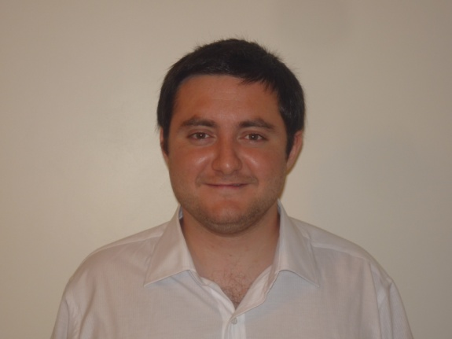**Damián Alfieri**

Argentino - 09/08/1986 - Soltero, sin hijos.

DNI.: 32450352

Bahía Blanca – Domicilio: Perú 165.

Teléfono: 0291-4500667 – Celular: 0291-155046454.

E-mail: damian_alfieri@hotmail.com

**________________________________________________________________________________________**

**Formación Académica**

Estudios Universitarios: Universidad Blas Pascal. Abogacía, cursado 4to año.

Estudios Secundarios: Colegio Claret. Egresado Bachiller en Humanidades y Ciencias Sociales. Año 2004.

Estudios Primarios: Colegio Claret. Egresado. Año 2001.

________________________________________________________________________________________

**Idiomas y Cursos**

**Inglés:** Realizando curso para adultos como alumno libre del Instituto Oxford. Bahía Blanca. Año 2014.

**Carrera Operador de PC Experto** en Tauro Computación. (Microsoft Windows; Word; PowerPoint; Excel; Access; Internet; Redes Sociales y Marketing en Redes Sociales). Febrero – Noviembre. Año 2014.

**Curso Auxiliar de Seguridad e Higiene Industrial**. Centro de Formación Profesional N° 405 Bahía Blanca. Agosto – Diciembre. Año 2014.

**Examen de Idoneidad** del Poder Judicial de la Provincia de Buenos Aires. Aprobado. Año 2013.

**________________________________________________________________________________________**

**Experiencia Laboral**

Repositor en Supermercado Mayorista Yaguar. Año 2014. Circunvalación y Avenida Don Bosco.

Big Six. Atención al Público. Año 2014.

Depósito y preparación de productos y pedidos en Comercial Bahía Blanca. Agustín Álvarez 1435. Bahía Blanca.

Atención al público en Buka quesería y fiambrería. Alsina 603. Bahía Blanca.

Cobrador de cuotas sociales de instituciones de bien público. Bahía Blanca.

Práctica supervisada, en la Oficina Municipal de Información al Consumidor (OMIC) dependiente del Honorable Concejo Deliberante de Bahía Blanca. Septiembre – Diciembre. Año 2012. Atención al público y tareas administrativas.

________________________________________________________________________________________

**Referencias**

Matías Italiano cel. 291-155050531 - Jorge Sager cel. 291-154420978 e-mail: jsager@yahoo.com.ar

________________________________________________________________________________________

**Disponibilidad Horaria**

Full Time.